Министерство образования и науки Российской Федерации

Федеральное государственное бюджетное

образовательное учреждение высшего образования

«Комсомольский-на-Амуре государственный университет»

Факультет компьютерных технологий

Кафедра «МОП ЭВМ»

Курсовая работа

по дисциплине «?»

Вариант 7

Студент группы 6ИСб-1 И. Нозимзода

Преподаватель С.Ю. Александров

2018

Содержание

Содержание 2

Задания 4

Введение 5

1 Классы 6

1.1 Описание программы 6

1.2 Текст программы 6

1.3 Тестирование программы 10

2 Наследование 13

2.1 Описание программы 13

2.2 Текст программы 13

2.3 Тестирование программы 19

3 Шаблоны классов. Обработка исключительных ситуаций 21

3.1 Описание программы 21

3.2 Текст программы 21

3.3 Тестирование программы 24

4 Стандартные потоки 25

4.1 Описание программы 25

4.2 Текст программы 25

4.3 Тестирование программы 27

5 Файловые и строковые потоки. Строки класса string. 29

5.1 Описание программы 29

5.2 Текст программы 29

5.3 Тестирование программы 30

6 Стандартная библиотека шаблонов 31

6.1 Описание программы 31

6.2 Текст программы 31

6.3 Тестирование программы 39

Заключение 42

Список использованных источников 43

Задания

1. Классы.
2. Наследование.
3. Шаблоны классов. Обработка исключительных ситуаций
4. Стандартные потоки.
5. Файловые и строковые потоки. Строки класса string.
6. Стандартная библиотека шаблонов.

Введение

Язык С++ как средство обучения программированию обладает рядом несомненных достоинств. Он хорошо организован, строг, большинство его конструкций логичны и удобны. Развитые средства диагностики и редактирования кода делают процесс программирования приятным и эффективным.

Немаловажно, что С++ является не учебным, а профессиональным языком, предназначенным для решения широкого спектра задач, и в первую очередь - в быстро развивающейся области создания распределенных приложений.

# Классы

Классы и объекты в С++ являются основными концепциями объектно-ориентированного программирования — ООП. Объектно-ориентированное программирование — расширение структурного программирования, в котором основными концепциями являются понятия классов и объектов.

## Описание программы

Составить описание класса прямоугольников со сторонами, параллельными осям координат.

Реализовать:

- перемещения прямоугольников на плоскости,

- изменение размеров,

- построение наименьшего прямоугольника, содержащего два заданных прямоугольника, и прямоугольника, являющегося общей частью (пересечением) двух прямоугольников.

Написать программу, демонстрирующую работу с этим классом. Программа должна содержать меню, позволяющее осуществить проверку всех методов класса

## Текст программы

Проект состоит из трёх файлов исходного кода, которые приведен в листинах 1.1-1.3.

Листинг . – Текст файла Lab10.cpp

|  |
| --- |
| #include "Rectangle.h"  #include <iostream>  using namespace std;  int main()  {  setlocale(LC_ALL, "Russian");  cout << "Создание прямоугольника без параметров (использование конструктора по умолчанию)" << endl;  Rectangle ObjectA; // Создаем объект без параметров, то есть будет использован конструктор по умолчанию  char Control;  while (true)  {  cout << endl;  cout << "Интерфейс программы:" << endl;  cout << "1. Ввод данных" << endl;  cout << "2. Вывод" << endl;  cout << "3. Перемещение" << endl;  cout << "4. Изменение размера" << endl;  cout << "5. Минимальный прямоугольник содержащий 2 заданных" << endl;  cout << "6. Прямоугольник получившийся на пересечении 2 заданных" << endl;  cout << ">";  cin >> Control;  switch (Control)  {  case '1':  ObjectA.Input();  break;  case '2':  ObjectA.Result();  break;  case '3':  ObjectA.Peremeshenie();  break;  case '4':  ObjectA.Size();  break;  case '5':  ObjectA.Minimal();  break;  case '6':  ObjectA.Сross();  break;  default: break;  }  }  system("pause");  return 0;  } |

Листинг .2 – Текст файла Rectangle.h

|  |
| --- |
| class Rectangle {  private:  double x1, x2, y1, y2, dx, dy, r;  public:  // Конструктор с 4 параметрами  Rectangle(double a, double b, double c, double d) : x1(a), x2(b), y1(c), y2(d) {};  // Конструктор по умолчанию  Rectangle() : x1(2), x2(5), y1(2), y2(0) {};  ~Rectangle() { } // Деструктор  void Input(); // метод ввода с клавиатуры  void Result(); // метод вывода на экран  void Peremeshenie(); // перемещение  void Size(); // изменение размера  void Minimal(); // построение минимального  void Сross(); // пересечение 2 прямоугольников  }; |

Листинг .3 – Текст файла Rectangle.cpp

|  |
| --- |
| #include "Rectangle.h"  #include <iostream>  using namespace std;  void Rectangle::Input() {  cout << "Введите координату х левых точек" << endl; cin >> x1;  cout << "Введите координату х правых точек" << endl; cin >> x2;  cout << "Введите координату y верхних точек" << endl; cin >> y1;  cout << "Введите координату y нижних точек" << endl; cin >> y2;  }  void Rectangle::Result() {  cout << "Вы ввели следующие координаты прямоугольника:" << endl;  cout << " A:" << "(" << x1 << "," << y1 << ")" << endl;  cout << " B:" << "(" << x2 << "," << y1 << ")" << endl;  cout << " C:" << "(" << x2 << "," << y2 << ")" << endl;  cout << " D:" << "(" << x1 << "," << y2 << ")" << endl;  }  void Rectangle::Peremeshenie() {  cout << " На сколько единиц вы хотите переместить прямоугольник по оси X ?" << endl;  cin >> dx;  cout << " На сколько единиц вы хотите переместить прямоугольник по оси Y ?" << endl;  cin >> dy;  cout << "Получились следующие координаты прямоугольника:" << endl;  cout << " A:" << "(" << x1 + dx << "," << y1 + dy << ")" << endl;  cout << " B:" << "(" << x2 + dx << "," << y1 + dy << ")" << endl;  cout << " C:" << "(" << x2 + dx << "," << y2 + dy << ")" << endl;  cout << " D:" << "(" << x1 + dx << "," << y2 + dy << ")" << endl;  }  void Rectangle::Size() {  cout << " Во сколько раз изменяем размер прямоугольника ?" << endl;  cin >> r;  cout << "Получились следующие координаты прямоугольника:" << endl;  cout << " A:" << "(" << x1 << "," << y1 << ")" << endl;  cout << " B:" << "(" << x2 * r << "," << y1 << ")" << endl;  cout << " C:" << "(" << x2 * r << "," << y2 << ")" << endl;  cout << " D:" << "(" << x1 << "," << y2 << ")" << endl;  }  void Rectangle::Minimal() {  double x3, x4, y3, y4, x_min = x1, x_max = x1, y_min = y1, y_max = y1;  cout << " 2 прямоугольник:" << endl;  cout << "Введите координату х левых точек" << endl; cin >> x3;  cout << "Введите координату y верхних точек" << endl; cin >> y3;  cout << "Введите координату х правых точек" << endl; cin >> x4;  cout << "Введите координату y нижних точек" << endl; cin >> y4;  cout << endl << "Вы ввели следующие координаты 1 прямоугольника:" << endl;  cout << " A:" << "(" << x1 << "," << y1 << ")" << endl;  cout << " B:" << "(" << x2 << "," << y1 << ")" << endl;  cout << " C:" << "(" << x2 << "," << y2 << ")" << endl;  cout << " D:" << "(" << x1 << "," << y2 << ")" << endl;  cout << endl;  cout << "Вы ввели следующие координаты 2 прямоугольника:" << endl;  cout << " A:" << "(" << x3 << "," << y3 << ")" << endl;  cout << " B:" << "(" << x4 << "," << y3 << ")" << endl;  cout << " C:" << "(" << x4 << "," << y4 << ")" << endl;  cout << " D:" << "(" << x3 << "," << y4 << ")" << endl;  cout << endl;  double A[4] = { x1,x2,x3,x4 }, B[4] = { y1,y2,y3,y4 };  for (int i = 0; i < 4; i++)  {  if (x_max < A[i])  {  x_max = A[i];  }  if (y_max < B[i])  {  y_max = B[i];  }  if (x_min > A[i])  {  x_min = A[i];  }  if (y_min > B[i])  {  y_min = B[i];  }  }  cout << " Наименьший прямоугольник содержащий оба предыдущих имеет следующие координаты: " << endl;  cout << " A:" << "(" << x_min << "," << y_max << ")" << endl;  cout << " B:" << "(" << x_max << "," << y_max << ")" << endl;  cout << " C:" << "(" << x_max << "," << y_min << ")" << endl;  cout << " D:" << "(" << x_min << "," << y_min << ")" << endl;  }  void Rectangle::Сross() {  double x3, x4, y3, y4, x_min = x1, x_max = x1, y_min = y1, y_max = y1, x1_sred, x2_sred, y1_sred, y2_sred;  cout << " 2 прямоугольник:" << endl;  cout << "Введите координату х левых точек" << endl; cin >> x3;  cout << "Введите координату y верхних точек" << endl; cin >> y3;  cout << "Введите координату х правых точек" << endl; cin >> x4;  cout << "Введите координату y нижних точек" << endl; cin >> y4;  cout << endl;  cout << "Вы ввели следующие координаты 1 прямоугольника:" << endl;  cout << " A:" << "(" << x1 << "," << y1 << ")" << endl;  cout << " B:" << "(" << x2 << "," << y1 << ")" << endl;  cout << " C:" << "(" << x2 << "," << y2 << ")" << endl;  cout << " D:" << "(" << x1 << "," << y2 << ")" << endl;  cout << endl;  cout << "Вы ввели следующие координаты 2 прямоугольника:" << endl;  cout << " A:" << "(" << x3 << "," << y3 << ")" << endl;  cout << " B:" << "(" << x4 << "," << y3 << ")" << endl;  cout << " C:" << "(" << x4 << "," << y4 << ")" << endl;  cout << " D:" << "(" << x3 << "," << y4 << ")" << endl;  cout << endl;  double A[4] = { x1,x2,x3,x4 }, B[4] = { y1,y2,y3,y4 };  for (int i = 0; i < 4; i++)  {  if (x_max < A[i])  {  x_max = A[i];  }  if (y_max < B[i])  {  y_max = B[i];  }  if (x_min > A[i])  {  x_min = A[i];  }  if (y_min > B[i])  {  y_min = B[i];  }  }  for (int i = 0; i < 4; i++)  {  if ((A[i] != x_max) && (A[i] != x_min))  {  x1_sred = A[i];  break;  }  }  for (int i = 0; i < 4; i++)  {  if ((A[i] != x_max) && (A[i] != x_min) && (A[i] != x1_sred))  {  x2_sred = A[i];  break;  }  }  for (int i = 0; i < 4; i++)  {  if ((B[i] != y_max) && (B[i] != y_min))  {  y1_sred = B[i];  break;  }  }  for (int i = 0; i < 4; i++)  {  if ((B[i] != y_max) && (B[i] != y_min) && (B[i] != y1_sred))  {  y2_sred = B[i];  break;  }  }  cout << " Прямоугольник на пересечении двух предыдущих имеет следущие координаты: " << endl;  cout << " A:" << "(" << x1_sred << "," << y2_sred << ")" << endl;  cout << " B:" << "(" << x2_sred << "," << y2_sred << ")" << endl;  cout << " C:" << "(" << x2_sred << "," << y1_sred << ")" << endl;  cout << " D:" << "(" << x1_sred << "," << y1_sred << ")" << endl;  } |

## Тестирование программы

Результаты работы программы приведены на рисунках 1.1,1.2.

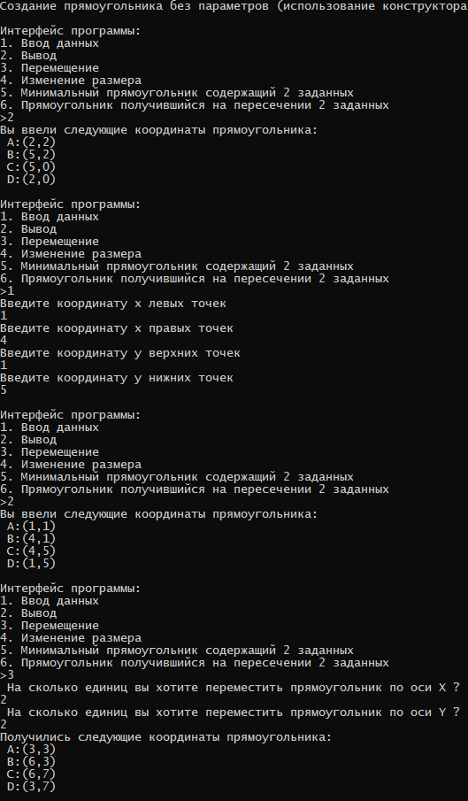  
Рисунок . – Результат работы программы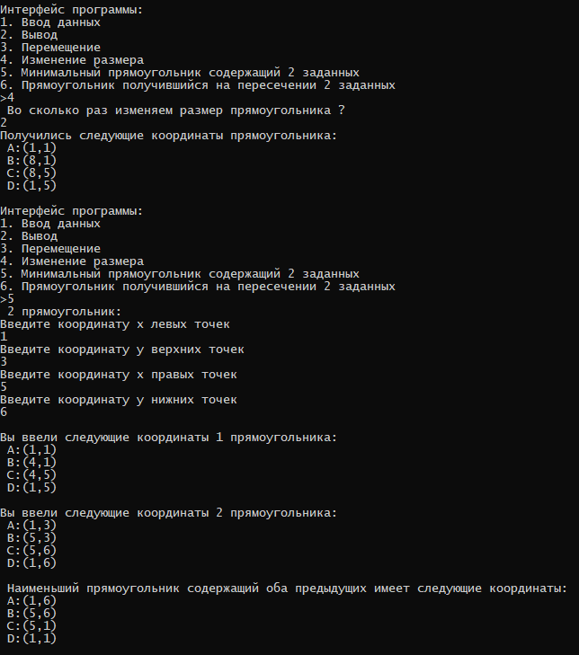

Рисунок .2 – Результат работы программы

# Наследование

Классы в объектно-ориентированных программах используются для моделирования концепций реального и программного мира. Концепции или сущности предметной области находятся в различных взаимоотношениях. Одно из таких взаимоотношений ‑ отношение наследования (именуемое также отношением родитель потомок или отношением обобщение–специализация).

## Описание программы

*Написать программу, демонстрирующую работу с объектами двух типов, SymbString и DecString, для чего создать систему соответствующих классов. Каждый объект должен иметь идентификатор (в виде произвольной строки символов) и одно или несколько полей для хранения состояния (текущего значения) объекта.*

*Клиенту (функции main) должны быть доступны следующие основные операции (методы): создать объект, удалить объект, показать значение объекта, operator +(SymbString, SymbString), operator +(DecString, DecString). Операции по созданию и удалению объектов инкапсулировать в классе Factory.*

*Предусмотреть меню, позволяющее продемонстрировать заданные операции. При необходимости в разрабатываемые классы добавляются дополнительные методы (например, конструктор копирования, операция присваивания и т.п.) для обеспечения надлежащего функционирования этих классов.*

## Текст программы

Проект состоит из 7 файлов исходного кода, которые приведен в листингах 2.1-2.7.

Листинг . – Текст файла Lab11.cpp

|  |
| --- |
| #include "Factory.h"  int main()  {  setlocale(LC_ALL, "rus");  cout << "Демонстрация возможностей классов SymbString и DecString" << endl;  char Control;  while (true)  {  cout << endl << "Интерфейс программы:" << endl;  cout << "1. Объект SymbString (символьная строка)" << endl;  cout << "2. Объект DecString (десятичная строка)" << endl;  cout << ">";  cin >> Control;  switch (Control)  {  case '1':  {  FactorySymbString factorySymbString;  bool breakCheck = true;  while (breakCheck)  {  cout << "\nSymbString (символьная строка)" << endl;  cout << "1. Добавить объект" << endl;  cout << "2. Удалить объект" << endl;  cout << "3. Показать созданные объекты" << endl;  cout << "4. Сложить объекты" << endl;  cout << "5. Вернуться к выбору типа объекта" << endl;  cout << ">";  cin >> Control;  switch (Control)  {  case '1':  {  cout << "Введите строку: ";  cin.ignore();  string symbString;  getline(cin, symbString);  factorySymbString.addObject(symbString);  break;  }  case '2':  factorySymbString.deleteObject();  break;  case '3':  factorySymbString.printContainer();  break;  case '4':  {  cout << "Первый объект" << endl;  cout << "Введите строку: ";  cin.ignore();  string str;  getline(cin, str);  SymbString symbString1(str);  cout << "Второй объект" << endl;  cout << "Введите строку: ";  cin.ignore();  getline(cin, str);  SymbString symbString2(str);  SymbString symbString = symbString1 + symbString2;  cout << "Результат" << endl;  symbString.printObject();  cout << "Резултат добавлен в базу объектов" << endl;  factorySymbString.addObject(symbString);  break;  }  case '5':  breakCheck = false;  break;  default: continue;  }  }  }  break;  case '2':  {  FactoryDecString factoryDecString;  bool breakCheck = true;  while (breakCheck)  {  cout << "\nDecString (десятичная строка)" << endl;  cout << "1. Добавить объект" << endl;  cout << "2. Удалить объект" << endl;  cout << "3. Показать созданные объекты" << endl;  cout << "4. Сложить объекты" << endl;  cout << "5. Вернуться к выбору типа объекта" << endl;  cout << ">";  cin >> Control;  switch (Control)  {  case '1':  {  cout << "Введите строку: ";  cin.ignore();  string str;  getline(cin, str);  if ((str.find_first_not_of("1234567890.-") != string::npos) && str.find(' ') != string::npos)  {  cout << "В строке могут присутствовать символы только от 0 до 9 без пробелов";  break;  };  factoryDecString.addObject(str);  break;  }  case '2':  factoryDecString.deleteObject();  break;  case '3':  factoryDecString.printContainer();  break;  case '4':  {  cout << "Первый объект" << endl;  cout << "Введите строку: ";  cin.ignore();  string str;  getline(cin, str);  if ((str.find_first_not_of("1234567890.-") != string::npos) && str.find(' ') != string::npos)  {  cout << "В строке могут присутствовать символы только от 0 до 9 без пробелов";  break;  };  DecString decString1(str);  cout << "Второй объект" << endl;  cout << "Введите строку: ";  getline(cin, str);  if ((str.find_first_not_of("1234567890.-") != string::npos) && str.find(' ') != string::npos)  {  cout << "В строке могут присутствовать символы только от 0 до 9 без пробелов";  break;  };  DecString decString2(str);  DecString decString = decString1 + decString2;  cout << "Результат" << endl;  decString.printObject();  cout << "Резултат добавлен в базу объектов" << endl;  factoryDecString.addObject(decString);  break;  }  case '5':  breakCheck = false;  break;  default: continue;  }  }  break;  }  default: continue;  }  }  return 0;  } |

Листинг .2– Текст файла Factory.h

|  |
| --- |
| #include <vector>  #include "SymbString.h"  #include "DecString.h"  class FactorySymbString {  public:  FactorySymbString() {}  void addObject(string);  void addObject(SymbString);  void deleteObject();  void printContainer();  private:  vector <SymbString> symbStringContainers_;  };  class FactoryDecString {  public:  FactoryDecString() {}  void addObject(string);  void addObject(DecString);  void deleteObject();  void printContainer();  private:  vector <DecString> decStringContainers_;  }; |

Листинг .3 – Текст файла Factory.cpp

|  |
| --- |
| #include "Factory.h"  void FactorySymbString::addObject(string str) {  SymbString symbString(str);  symbStringContainers_.push_back(symbString);  }  void FactorySymbString::addObject(SymbString symbString)  {  symbStringContainers_.push_back(symbString);  }  void FactorySymbString::deleteObject() {  if (!symbStringContainers_.empty())  {  symbStringContainers_.erase(symbStringContainers_.end());  cout << "Последний созданный объект удалён" << endl;  }  else cout << "Объекты не найдены" << endl;  }  void FactorySymbString::printContainer()  {  if (!symbStringContainers_.empty())  {  for (SymbString var : symbStringContainers_)  {  var.printObject();  cout << endl;  }  }  else cout << "Список объектов пуст" << endl;  }  void FactoryDecString::addObject(string str) {  DecString symbString(str);  decStringContainers_.push_back(symbString);  }  void FactoryDecString::addObject(DecString symbString)  {  decStringContainers_.push_back(symbString);  }  void FactoryDecString::deleteObject() {  if (!decStringContainers_.empty())  {  decStringContainers_.erase(decStringContainers_.end());  cout << "Последний созданный объект удалён" << endl;  }  else cout << "Объекты не найдены" << endl;  }  void FactoryDecString::printContainer()  {  if (!decStringContainers_.empty())  {  for (DecString var : decStringContainers_)  {  var.printObject();  cout << endl;  }  }  else cout << "Список объектов пуст" << endl;  } |

Листинг .4 – Текст файла DecString.h

|  |
| --- |
| #include <iostream>  #include <string>  using namespace std;  static int DecString_ID_SEQUENCE = 0;  class DecString  {  friend class FactoryDecString;  public:  DecString() { id_ = DecString_ID_SEQUENCE++; }  DecString(string str) { id_ = DecString_ID_SEQUENCE++; string_ = str; }  void printObject();  friend const DecString operator+(const DecString& left, const DecString& right);  private:  int id_;  string string_;  }; |

Листинг .5 – Текст файла DecString.cpp

|  |
| --- |
| #include "DecString.h"  void DecString::printObject() {  cout << "Идентификатор объекта: ID" << id_ << endl;  cout << "Значение объекта: " << string_ << endl;  }  const DecString operator+(const DecString& left, const DecString& right)  {  DecString decString;  double d1 = atof(left.string_.c_str());  double d2 = atof(right.string_.c_str());  double d = d1 + d2;  decString.string_ = to_string(d);  return decString;  } |

Листинг .6 – Текст файла SymbString.h

|  |
| --- |
| #include <iostream>  #include <string>  using namespace std;  static int SymbString_ID_SEQUENCE = 0;  class SymbString  {  friend class FactorySymbString;  public:  SymbString() { id_ = SymbString_ID_SEQUENCE++; }  SymbString(string str) { id_ = SymbString_ID_SEQUENCE++; string_ = str; }  void printObject();  friend const SymbString operator+(const SymbString& left, const SymbString& right);  private:  int id_;  string string_;  }; |

Листинг .7 – Текст файла SymbString.cpp

|  |
| --- |
| #include "SymbString.h"  void SymbString::printObject() {  cout << "Идентификатор объекта: ID" << id_ << endl;  cout << "Значение объекта: " << string_ << endl;  }  const SymbString operator+(const SymbString& left, const SymbString& right)  {  SymbString symbString;  symbString.string_ = left.string_ + right.string_;  return symbString;  } |

## Тестирование программы

Результат работы программы приведен на рисунке 2.1,2.2.

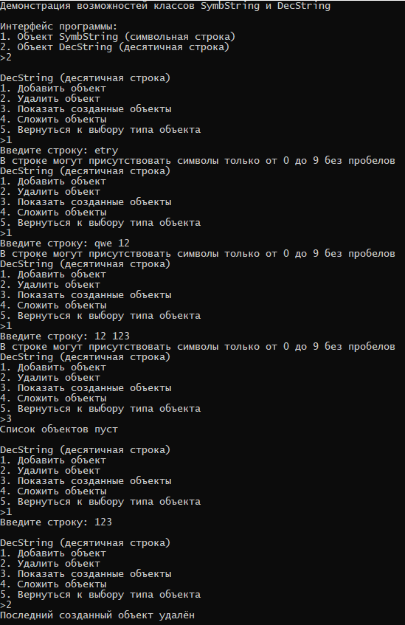

Рисунок .1 – Результат работы программы по наследованию

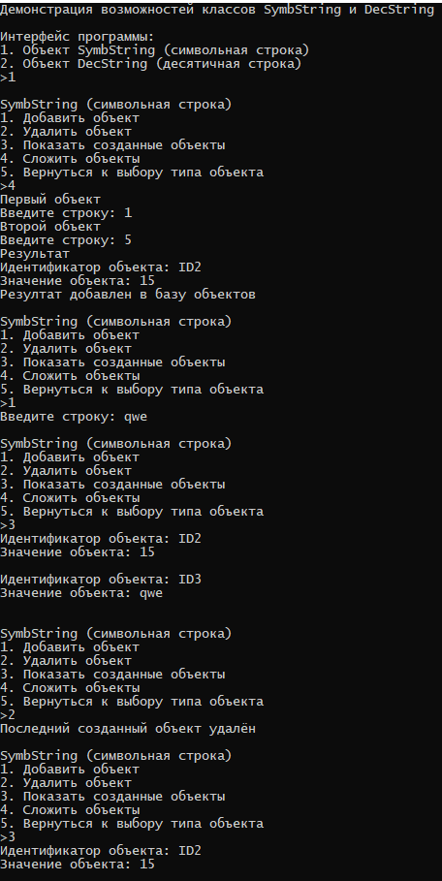

Рисунок .2 – Результат работы программы по наследованию

# Шаблоны классов. Обработка исключительных ситуаций

Шаблоны классов наряду с шаблонами функций поддерживают парадигму обобщенного программирования, то есть программирования с использованием типов в качестве параметров. Механизм шаблонов в C++ допускает применение абстрактного типа в качестве параметра при определении класса или функции. После того как шаблон класса определен, он может использоваться для определения конкретных классов.

## Описание программы

*Вычислить и вывести на экран значения функции, заданной* графически*, на итервале от $х_{нач}$ до $х_{кон}$ с шагом dx.* Требуется создать шаблон некоторого целевого класса Stack. Серверный класс std::list. Это означает, что объект класса std::list используется как элемент класса Stack. Во всех вариантах показать в клиенте main использование созданного класса, включая ситуации, приводящие к генерации исключений. Показать инстанцирование шаблона для типов int, double, std::string.

## Текст программы

Проект состоит из двух файлов исходного кода, которые приведены в листинах 3.1,3.2.

Листинг 3. – Текст файла Lab12.cpp

|  |
| --- |
| #include "Stack.h"  int main()  {  setlocale(LC_ALL, "rus");  cout << "Демонстрация целевого шаблонного класса Stack с типом int" << endl;  try  {  // для int(для всего остального делается аналогично)  Stack<int> stackInt;  cout << "Добавление в стек значений типа int от 0 до 9" << endl;  for (int i = 0; i < 10; ++i)  stackInt.push(i);  cout << "Вывод стека" << endl;  while (!stackInt.empty())  {  std::cout << stackInt.top() << ' ';  stackInt.pop();  }  cout << "\nОчистка стека...Стек пуст" << endl;  cout << "Попытка удалить ещё один элемент из стека.." << endl;  // исключение т.к. стек уже пуст  stackInt.pop();  }  catch (std::underflow_error& e)  {  std::cerr << e.what() << std::endl;  }  cout << endl;  try  {  Stack<double> stackDouble;  cout << "Добавление в стек значений типа double от 0.5 до 9.5" << endl;  for (double i = 0.5; i < 10; ++i)  stackDouble.push(i);  cout << "Вывод стека" << endl;  while (!stackDouble.empty())  {  std::cout << stackDouble.top() << ' ';  stackDouble.pop();  }  cout << "\nОчистка стека...Стек пуст" << endl;  cout << "Попытка удалить ещё один элемент из стека.." << endl;  // исключение т.к. стек уже пуст  stackDouble.pop();  }  catch (std::underflow_error& e)  {  std::cerr << e.what() << std::endl;  }  cout << endl;  try  {  Stack<string> stackString;  cout << "Добавление в стек значений типа string от '0' до '9'" << endl;  for (int i = 0; i < 10; ++i)  {  string s = "'" + to_string(i) + "'";  stackString.push(s);  }  cout << "Вывод стека" << endl;  while (!stackString.empty())  {  std::cout << stackString.top() << ' ';  stackString.pop();  }  cout << "\nОчистка стека...Стек пуст" << endl;  cout << "Попытка удалить ещё один элемент из стека.." << endl;  // исключение т.к. стек уже пуст  stackString.pop();  }  catch (std::underflow_error& e)  {  std::cerr << e.what() << std::endl;  }  system("pause");  return 0;  } |

Листинг 3.2 – Текст файла Stack.h

|  |
| --- |
| #pragma once  #include <iostream>  #include <list>  #include <string>  #include <stdexcept>  using namespace std;  template < typename T, typename Container = std::list<T> >  class Stack  {  private:  Container container_;  public:  explicit Stack(const Container& container = Container())  : container_(container)  {  }  void push(const T& item);  void pop();  T& top();  const T& top() const;  bool empty() const;  };  template<typename T, typename Container>  void Stack<T, Container>::push(const T& item)  {  container_.push_back(item);  }  template<typename T, typename Container>  void Stack<T, Container>::pop()  {  if (container_.empty()) throw std::underflow_error("Исключение: При удалении последнего элемента стека произошла ошибка. Стек пуст.");  container_.pop_back();  }  template<typename T, typename Container>  T& Stack<T, Container>::top()  {  if (container_.empty()) throw std::underflow_error("Исключение: При установки ссылки на последний элемента стека произошла ошибка. Стек пуст.");  return container_.back();  }  template<typename T, typename Container>  inline const T& Stack<T, Container>::top() const  {  if (container_.empty()) throw std::underflow_error("Исключение: При установки ссылки на последний элемента стека произошла ошибка. Стек пуст.");  return container_.back();  }  template<typename T, typename Container>  bool Stack<T, Container>::empty() const  {  return container_.empty();  } |

## Тестирование программы

Результат работы программы приведен на рисунке 3.1.

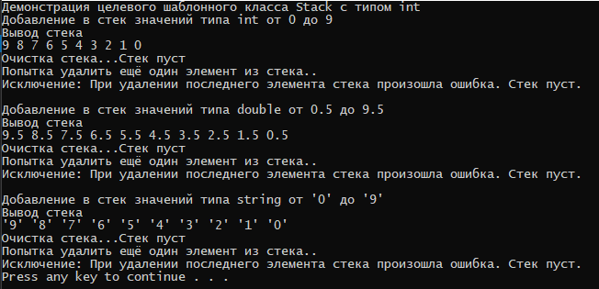

Рисунок 3.1 – Результат работы программы по шаблонам классов

# Стандартные потоки

Для поддержки потоков библиотека C++ содержит иерархию классов, построенную на основе двух базовых классов — ios и streambuf. Класс ios содержит базовые средства управления потоками, являясь родительским для других классов ввода вывода. Класс streambuf обеспечивает общие средства управления буферами потоков и их взаимодействие с физическими устройствами, являясь родительским для других буферных классов.

## Описание программы

*Определить класс с именем TRAIN, содержащий следующие поля:*

* *- название пункта назначения;*
* *- номер поезда;*
* *- время отправления.*

*Определить методы доступа к этим полям и перегруженные операции извлечения и вставки для объектов типа TRAIN.*

*Написать программу, выполняющую следующие действия:*

* *- ввод с клавиатуры данных в массив, состоящий из восьми объектов типа TRAIN; записи должны быть размещены в алфавитном порядке по названиям пунктов назначения;*
* *- вывод на экран информации о поездах, отправляющихся после введенного с клавиатуры времени, если таких поездов нет, выдать на дисплей соответствующее сообщение.*

## Текст программы

Проект состоит из одного файла исходного кода, который приведен в листинге 4.1.

Листинг 4. – Текст файла Lab13.cpp

|  |
| --- |
| #include<iostream>  #include<vector>  #include<string>  #include <algorithm>  using namespace std;  class Train {  public:  Train() {}  Train(string pn, int num, string time) {  pn_ = pn;  num_ = num;  time_ = time;  }  string getPn() { return pn_; };  string getTime() { return time_; };  friend ostream& operator<<(ostream& out, const Train& rv);  friend istream& operator>>(istream& in, Train& rv);  private:  string pn_;  int num_;  string time_;  };  ostream& operator<<(ostream& out, const Train& rv) {  cout << "Пункт назначения: " << rv.pn_ << endl;  cout << "Номер поезда: " << rv.num_ << endl;  cout << "Время отправления: " << rv.time_ << endl;  return out;  }  istream& operator>>(istream& in, Train& rv) {  cout << "Введите пункт назначения: ";  getline(cin, rv.pn_);  while (true)  {  cout << "Введите номер поезда: ";  int num;  cin >> num;  cin.ignore(256, '\n');  if (cin.fail()) // если предыдущее извлечение оказалось неудачным,  {  cin.clear(); // то возвращаем cin в 'обычный' режим работы  cin.ignore(32767, '\n'); // и удаляем значения предыдущего ввода из входного буфера  cout << "Вводите только целые числа!" << endl;  }  else  {  rv.num_ = num;  break;  }  }  cout << "Введите время отправления: ";  getline(cin, rv.time_);  return in;  }  class TrainCollection {  public:  TrainCollection(int count) {  for (size_t i = 0; i < count; i++)  addTrain();  }  void addTrain() {  Train train;  cin >> train;  cout << endl;  trainCollections_.push_back(train);  }  void printTrainCollections() {  for (auto train : trainCollections_)  {  cout << train;  cout << endl;  }  }  void sortTrainCollections() {  sort(  trainCollections_.begin(),  trainCollections_.end(),  [](Train& a, Train& b) {  return a.getPn() < b.getPn();  }  );  }  void searchAndPrintTrainByTime(string time) {  bool inp = false;  for (auto train : trainCollections_)  {  if (train.getTime() == time)  {  cout << train;  inp = true;  }  }  if (inp != true) cout << "Поезда не найдены" << endl;  }  private:  vector <Train> trainCollections_;  };  int main(void)  {  setlocale(LC_ALL, "rus");  cout << "Введите начальное количество поездов: ";  size_t count;  cin >> count;  cin.ignore(256, '\n');  TrainCollection trainCollection(count);  cout << "База поездов" << endl;  trainCollection.printTrainCollections();  cout << "База поездов после сортировки" << endl;  trainCollection.sortTrainCollections();  trainCollection.printTrainCollections();  cout << "Введите время отправления для поиска поездов: ";  string time;  getline(cin, time);  trainCollection.searchAndPrintTrainByTime(time);  system("pause");  return 0;  } |

## Тестирование программы

Результат работы программы приведен на рисунке 4.1.

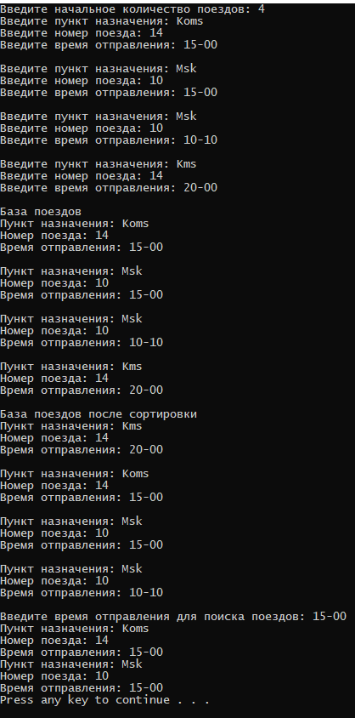

Рисунок 4.1 – Результат работы программы по стандартным потокам

# Файловые и строковые потоки. Строки класса string.

Для поддержки файлового ввода и вывода стандартная библиотека C++ содержит классы fstream, ofstream и ifstream. Как и стандартные потоки, файловые потоки обеспечивают гораздо более надежный ввод-вывод, чем старые функции библиотеки C. Для использования файловых потоков необходимо подключить заголовок <fstream>.

## Описание программы

*Используя файловые потоки, написать программу, которая считывает текст из файла и определяет, сколько в нем слов, состоящих из не более чем четырех буквами.*

## Текст программы

Проект состоит из одного файла исходного кода, который приведен в листинге 5.1.

Листинг 5. – Текст файла Lab14.cpp

|  |
| --- |
| #include <fstream>  #include <iostream>  #include <string>  using namespace std;  int main()  {  setlocale(LC_ALL, "rus");  cout << "Путь к файлу: ";  string path;  getline(cin, path);  ifstream input(path);  if (input.fail() == true)  {  cout << "Не удаётся открыть файл" << endl;  system("pause");  return 0;  }  string word;  cout << "Поиск слов, состоящих из не более чем 4 букв.." << endl;  bool inp = false;  while (input >> word)  {  if (word.length() < 5)  {  cout << word << endl;  inp = true;  }  }  if (inp == false) cout << "Слова, состоящие из не более чем 4 букв, не найдены" << endl;  input.close();  system("pause");  return 0;  } |

## Тестирование программы

Результат работы программы приведен на рисунке 5.1.

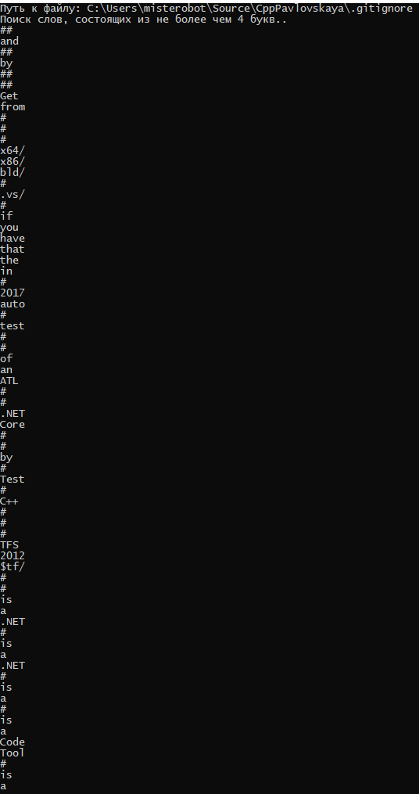

Рисунок 5.1 – Результат работы программы по файловым потокам

# Стандартная библиотека шаблонов

Стандартная библиотека шаблонов (Standard Template Library, STL) состоит из двух основных частей: набора контейнерных классов и набора обобщенных алгоритмов.

Контейнеры — это объекты, содержащие другие однотипные объекты. Контейнерные классы являются шаблонными, поэтому хранимые в них объекты могут быть как встроенных, так и пользовательских типов. Эти объекты должны допускать копирование и присваивание. Встроенные типы этим требованиям удовлетворяют; то же самое относится к классам, если конструктор копирования или операция присваивания не объявлены в них закрытыми или защищенными. В контейнерных классах реализованы такие типовые структуры данных, как стек, список, очередь и т. д.

## Описание программы

*Написать программу «Моя записная книжка».*

*Предусмотреть возможность работы с произвольным числом записей, поиска записи по какому-либо признаку (например, по фамилии, дате рождения или номеру телефона), добавления и удаления записей, сортировки по разным полям.*

*Хранение данных организовать с помощью класса map или multimap.*

## Текст программы

Проект состоит из 5 файлов исходного кода, которые приведены в листингах 6.1-6.5.

Листинг 6. – Текст файла Lab15.cpp

|  |
| --- |
| #include "Notebook.h"  int main()  {  setlocale(LC_ALL, "Russian");  cout << "Моя записная книжка" << endl;  int num;  while (true)  {  cout << "Введите cтартовое количество записей: ";  cin >> num;  cin.ignore(256, '\n');  if (cin.fail()) // если предыдущее извлечение оказалось неудачным,  {  cin.clear(); // то возвращаем cin в 'обычный' режим работы  cin.ignore(32767, '\n'); // и удаляем значения предыдущего ввода из входного буфера  cout << "Вводите только целые числа!" << endl;  }  else break;  }  Notebook notebook(num);  system("cls");  while (true)  {  size_t selectedMenuItem;  while (true)  {  cout << "\nМоя записная книжка (текущее количество записей " << notebook.getSize() << ")" << endl;  cout << "1.Вывод всех записей" << endl;  cout << "2.Добавление записи" << endl;  cout << "3.Удаление записи" << endl;  cout << "4.Поиск записей" << endl;  cout << "5.Сортировка записей " << endl;  cout << "6.Очистить консоль" << endl;  cout << "> ";  cin >> selectedMenuItem;  cin.ignore(256, '\n');  if (cin.fail()) // если предыдущее извлечение оказалось неудачным,  {  cin.clear(); // то возвращаем cin в 'обычный' режим работы  cin.ignore(32767, '\n'); // и удаляем значения предыдущего ввода из входного буфера  cout << "Вводите только целые числа!" << endl;  }  else break;  }  switch (selectedMenuItem)  {  case 1:  {  notebook.printNotebook();  }  break;  case 2:  {  notebook.addNote();  }  break;  case 3:  {  cout << "Номер удаляемой записи: ";  size_t number;  cin >> number;  notebook.eraseNote(number);  }  break;  case 4:  {  bool exit = false;  while (!exit)  {  cout << "Критерии поиска записи:" << endl;  cout << "1.Поиск по номеру" << endl;  cout << "2.Поиск по фамилии" << endl;  cout << "3.Поиск по дате рождения" << endl;  cout << "4.Поиск по номеру телефона" << endl;  cout << "5.Назад в гл. меню" << endl;  cout << ">";  size_t t;  cin >> t;  switch (t)  {  case 1:  {  cout << "Введите номер: ";  size_t recNumber;  cin >> recNumber;  notebook.searchAndPrintNoteByNumber(recNumber);  }  break;  case 2:  {  cout << "Введите фамилию: ";  string recNumber;  cin >> recNumber;  notebook.searchAndPrintNoteByLastName(recNumber);  }  break;  case 3:  {  cout << "Введите дату рождения: ";  string recNumber;  cin >> recNumber;  notebook.searchAndPrintNoteByLastName(recNumber);  }  break;  case 4:  {  cout << "Введите номер телефона: ";  string recNumber;  cin >> recNumber;  notebook.searchAndPrintNoteByLastName(recNumber);  }  break;  case 5:  exit = true;  break;  }  }  }  break;  case 5:  {  bool exit = false;  while (!exit)  {  cout << "Критерии сортировки записей:" << endl;  cout << "1.По фамилиям" << endl;  cout << "2.По дате рождения" << endl;  cout << "3.Назад в гл. меню" << endl;  cout << ">";  size_t t;  cin >> t;  switch (t)  {  case 1:  {  notebook.sortAndPrintNotebookByLastName();  }  break;  case 2:  {  notebook.sortAndPrintNotebookByDateOfBirth();  }  break;  case 3:  exit = true;  break;  }  }  }  break;  case 6:  {  system("cls");  }  break;  default: system("cls");  }  }  return 0;  } |

Листинг 6.2 – Текст файла Note.h

|  |
| --- |
| #include <iostream>  using namespace std;  class Note  {  public:  Note();  Note(string, string, string);  ~Note();  string getLastName();  string getDateOfBirth();  string getPhoneNumber();  friend ostream& operator<<(ostream&, const Note&);  friend istream& operator>>(istream&, Note&);  private:  string lastName_;  string dateOfBirth_;  string phoneNumber_;  }; |

Листинг 6.3 – Текст файла Note.cpp

|  |
| --- |
| } #include "Note.h"  Note::Note()  {  lastName_ = "";  dateOfBirth_ = "";  phoneNumber_ = "";  }  Note::Note(string SN, string D, string NM)  {  lastName_ = SN;  dateOfBirth_ = D;  phoneNumber_ = NM;  }  Note::~Note()  {  }  string Note::getLastName() {  return lastName_;  }  string Note::getDateOfBirth()  {  return dateOfBirth_;  }  string Note::getPhoneNumber()  {  return phoneNumber_;  }  ostream& operator<<(ostream& out, const Note& rv) {  out << "Фамилия: " << rv.lastName_ << endl;  out << "Дата рождения: " << rv.dateOfBirth_ << endl;  out << "Номер телефона: " << rv.phoneNumber_ << endl;  return out;  }  istream& operator>>(istream& in, Note& rv) {  cout << "Введите фамилию: ";  in >> rv.lastName_;  cout << "Введите дату рождения: ";  in >> rv.dateOfBirth_;  cout << "Введите номер телефона: ";  in >> rv.phoneNumber_;  return in;  } |

Листинг 6.4 – Текст файла Notebook.h

|  |
| --- |
| } #include <map>  #include <vector>  #include "Note.h"  #include <algorithm>  #include <iterator>  class Notebook  {  public:  Notebook();  Notebook(size_t);  ~Notebook();  void addNote();  void eraseNote(size_t);  void printNotebook();  void sortAndPrintNotebookByLastName();  void sortAndPrintNotebookByDateOfBirth();  void searchAndPrintNoteByNumber(size_t);  void searchAndPrintNoteByLastName(string);  void searchAndPrintNoteByDateOfBirth(string);  void searchAndPrintNoteByPhoneNumber(string);  size_t getSize();  private:  map<size_t, Note> notebook_;  };  struct NoteTempStruct  {  size_t number_;  string lastName_;  string dateOfBirth_;  string phoneNumber_;  };  class NoteTempVectorCollection  {  public:  vector<NoteTempStruct>noteTempVector;  }; |

Листинг 6.5 – Текст файла Notebook.cpp

|  |
| --- |
| #include "Notebook.h"  size_t recordNumber = 0;  Notebook::Notebook()  {  }  Notebook::Notebook(size_t count) {  for (size_t i = 0; i < count; i++)  addNote();  }  Notebook::~Notebook() {  }  void Notebook::addNote() {  Note note;  cin >> note;  notebook_.insert(pair<size_t, Note>(++recordNumber, note));  cout << endl;  }  void Notebook::eraseNote(size_t number)  {  bool inp = false;  for (auto pos = notebook_.begin(); pos != notebook_.end();)  {  if (pos->first == number)  {  pos = notebook_.erase(pos);  inp = true;  }  else ++pos;  }  if (inp != true) cout << "Запись не найдена" << endl;  }  void Notebook::printNotebook() {  if (notebook_.empty())  {  cout << "Записная книжка пуста" << endl;  return;  }  for (auto note : notebook_)  {  cout << "Запись номер " << note.first << endl;  cout << note.second;  cout << endl;  }  }  void Notebook::sortAndPrintNotebookByLastName() {  if (getSize() != 0)  {  NoteTempVectorCollection noteTempVectorCollection;  for (auto note : notebook_)  {  NoteTempStruct noteTempVecto;  noteTempVecto.number_ = note.first;  noteTempVecto.lastName_ = note.second.getLastName();  noteTempVecto.dateOfBirth_ = note.second.getDateOfBirth();  noteTempVecto.phoneNumber_ = note.second.getPhoneNumber();  noteTempVectorCollection.noteTempVector.push_back(noteTempVecto);  }  sort(  noteTempVectorCollection.noteTempVector.begin(),  noteTempVectorCollection.noteTempVector.end(),  [](NoteTempStruct& a, NoteTempStruct& b) {  return a.lastName_ < b.lastName_;  }  );  for (auto note : noteTempVectorCollection.noteTempVector)  {  cout << endl;  cout << "Запись номер " << note.number_ << endl;  cout << "Фамилия: " << note.lastName_ << endl;  cout << "Дата рождения: " << note.dateOfBirth_ << endl;  cout << "Номер телефона: " << note.phoneNumber_ << endl;  }  }  else cout << "Записная книжка пуста" << endl;  }  void Notebook::sortAndPrintNotebookByDateOfBirth()  {  if (getSize() != 0)  {  NoteTempVectorCollection noteTempVectorCollection;  for (auto note : notebook_)  {  NoteTempStruct noteTempVecto;  noteTempVecto.number_ = note.first;  noteTempVecto.lastName_ = note.second.getLastName();  noteTempVecto.dateOfBirth_ = note.second.getDateOfBirth();  noteTempVecto.phoneNumber_ = note.second.getPhoneNumber();  noteTempVectorCollection.noteTempVector.push_back(noteTempVecto);  }  sort(  noteTempVectorCollection.noteTempVector.begin(),  noteTempVectorCollection.noteTempVector.end(),  [](NoteTempStruct& a, NoteTempStruct& b) {  return a.dateOfBirth_ < b.dateOfBirth_;  }  );  for (auto note : noteTempVectorCollection.noteTempVector)  {  cout << endl;  cout << "Запись номер " << note.number_ << endl;  cout << "Фамилия: " << note.lastName_ << endl;  cout << "Дата рождения: " << note.dateOfBirth_ << endl;  cout << "Номер телефона: " << note.phoneNumber_ << endl;  }  }  else cout << "Записная книжка пуста" << endl;  }  void Notebook::searchAndPrintNoteByNumber(size_t number)  {  bool inp = false;  for (auto note : notebook_)  {  if (note.first == number)  {  cout << note.second;  inp = true;  }  }  if (inp != true) cout << "Записи не найдены" << endl;  }  void Notebook::searchAndPrintNoteByLastName(string lastName)  {  bool inp = false;  for (auto note : notebook_)  {  if (note.second.getLastName() == lastName)  {  cout << "Запись номер " << note.first << endl;  cout << note.second;  inp = true;  }  }  if (inp != true) cout << "Записи не найдены" << endl;  }  void Notebook::searchAndPrintNoteByDateOfBirth(string dateOfBirth)  {  bool inp = false;  for (auto note : notebook_)  {  if (note.second.getDateOfBirth() == dateOfBirth)  {  cout << "Запись номер " << note.first << endl;  cout << note.second;  inp = true;  }  }  if (inp != true) cout << "Записи не найдены" << endl;  }  void Notebook::searchAndPrintNoteByPhoneNumber(string phoneNumber)  {  bool inp = false;  for (auto note : notebook_)  {  if (note.second.getPhoneNumber() == phoneNumber)  {  cout << "Запись номер " << note.first << endl;  cout << note.second;  inp = true;  }  }  if (inp != true) cout << "Записи не найдены" << endl;  }  size_t Notebook::getSize()  {  return notebook_.size();  } |

## Тестирование программы

Результат работы программы приведен на рисунках 6.1-6.3.

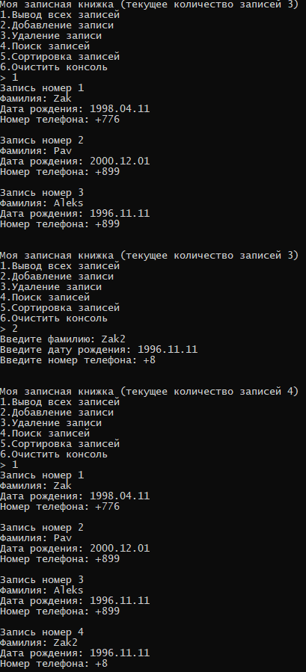

Рисунок 6.1 – Результат работы программы по библиотеке STL

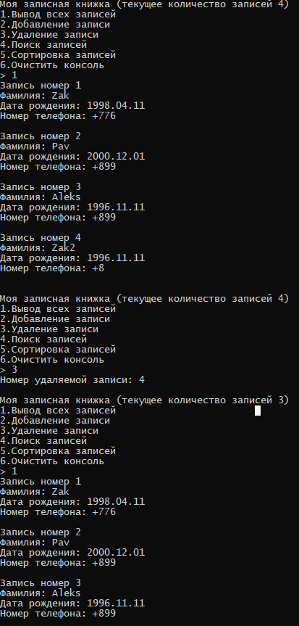

Рисунок 6.2 – Результат работы программы по библиотеке STL

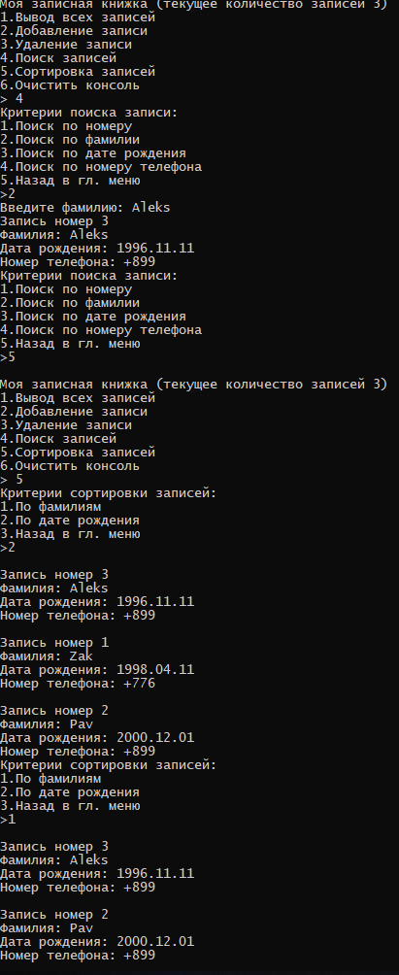

Рисунок 6.3 – Результат работы программы по библиотеке STL

Заключение

В ходе изучения дисциплины «?» по изучению языка программирования C++ были рассмотрены такие темы как:

1. Классы.
2. Наследование.
3. Шаблоны классов. Обработка исключительных ситуаций
4. Стандартные потоки.
5. Файловые и строковые потоки. Строки класса string.
6. Стандартная библиотека шаблонов.

Полученные навыки и знания будут использоваться в дальнейших проектах.

Список использованных источников

1 Павловская Т. А., C++ Программирование на языке высокого уровня: Практикум. — СПб.: Питер, 2011. — 432 с.: ил. — (Серия «Учебное пособие»).